Оценка фаз развития городов-миллионников в Российской Федерации

Скутельник Анастасия Александровна

Казанский (Приволжский) федеральный университет, Казань

Научный руководитель – заведующий кафедрой ГиМУ, к.э.н, доцент Глебова Ирина Станиславовна

В статье анализируются теоретические подходы к анализу цикличности развития социально-экономических систем. Особое внимание уделяется характеристике стадий, фаз и движущих сил жизненного цикла города. Анализируется развитие городов-миллионников в динамике за период с 2008 года по 2015 год.
Ключевые слова: город, жизненный цикл, функциональная специализация.

The article analyzes theoretical approaches to the analysis of the cyclical development of socio-economic systems. Particular attention is paid to characterizing the stages, phases and driving forces of the city's life cycle. The development of cities with population over one million in dynamics for the period from 2008 to 2015 is analyzed.
Key words: city, life cycle, functional specialization.

Город как любая система имеет свой жизненный цикл, начинающийся его созданием и завещающийся упадком. Определение существующей фазы развития в том или ином городе позволяет органам местного самоуправления принять эффективные управленческие решения, способствующие либо сохранению существующего развития города, либо выведению его из кризисной ситуации. Сегодня, когда сфера экономики развивается нестабильно, возникают различной сложности кризисы, последствия которых будут воздействовать на город в течение долгого времени, актуальной становится проблема стагнирующих территорий. П.Ореховский, исследуя развитие городов в монографии «Муниципальный менеджмент», выделил 4 фазы развития города [1]:
1) развитие (интенсивный рост);
2) рост (замедляющий рост);
3) стагнация;
4) упадок.
Интенсивное рост определяется превышением численности населения и общественного блага на душу населения над количеством рабочих мест и общей площадью жилых помещений на выбранной территории. В первую очередь это связанно с географическим расположением города, нахождением на его территории крупных предприятий. Безработицы в таком городе нет, количество рабочих мест соразмерно численности экономически активного населения. Город становится все более притягательным для переезда в него новых жителей. Однако ресурсы постепенно истощаются и город переходит в стадию замедляющего роста.
Фаза замедляющего роста характеризуется тем, что численность населения и рабочих мест растет быстрее, чем ввод жилья. Это возникает по причине нехватки земли для строительства жилья и предприятий. Однако миграция не снижается, общественное благо предоставляется в прежнем объеме. Производство в городе останавливается, финансовые ресурсы снижаются, но при этом притягателен для переезда, так как в городе высокий уровень заработной платы. В данной фазе улучшения состояния города как в фазе развития нет, постепенно город переходит в фазу стагнации.
На этапе стагнации города разница между количеством рабочих мест и общей площадью жилых помещений и объемом общественных благ достигает такого значения, что прирост населения за счет миграции приближен к нулю. На данном этапе состояние города начинает ухудшаться. Превышение количества рабочих мест над количеством единиц жилья, и наоборот, является причиной высокой безработицы. Уровень миграции отрицателен или приближен к нулю, большая часть трудоспособного населения выезжает в другие города для осуществления трудовой деятельности. В том случае, если органы власти города, находящегося в фазе упадка, не предпринимают мер по стабилизации положения, город переходит в фазу упадка. [3]
Упадок города характеризуется дискомфортом для проживания в нем, высокий отток населения абсолютно некомпенсируемый притоком. Данная фаза в большинстве случаев является необратимой, так как городу недостаточно ресурсов для его восстановления. Необходим поиск новой специализации города, которая позволит создать конкурентоспособную экономику. Государство также заинтересовано в решении проблемы депрессивных городов, так как они являются центрами социально-экономической напряженности. [2]
Первое исследование фазы эволюции города провел Джей Форрестер - крупнейший специалист в области больших систем и теории компьютерного управления. Именно он разработал метод исследования, который используется для анализа жизненного цикла города. Для оценки были выбраны четыре показателя [4]:
1) численность населения;
2) количество свободных вакансий;
3) ввод количества единиц жилья в квадратных метрах;
4) объем общественных благ на душу населения в тысячах рублей.
Согласно данной методике, на первоначальном этапе анализа необходимо высчитать средний темп прироста по каждому из выбранных показателей, посредством соотношения текущего года к прошедшему, а затем вывести среднего арифметического из полученных значений.
В качестве объекта исследования были выбраны столичные города, которые также являются городами-миллионниками: Казань, Уфа, Самара, Екатеринбург и Нижний Новгород.
Опираясь на методику Джея Форрестера, были выведены средние темпы прироста за период с 2008 года по 2015 год численности населения, количества вакантных рабочих мест, ввода жилья в эксплуатацию и суммарные затраты на здравоохранение, образование, культуру и спорт, а также жилищно-коммунальное хозяйство как показатель предоставления общественного блага на территории. Сводные показатели по городам представлены в таблице. [5]

Таблица 1
Темпы прироста вычисляемых показателей по городам
 | Темпы прироста численности населения | Темпы прироста вакантных рабочих мест | Темпы прироста ввода жилья | Темпы прироста общественного блага на душу населения
Казань | 1,06 | 6,9 | -1,4 | 12,34
Уфа | 0,8 | 2,8 | 1,4 | 4,8
Самара | 0,46 | 5,6 | 3,5 | -2,4
Екатеринбург | 1,1 | 7,1 | 8,06 | 5,05
Нижний Новгород | -0,05 | 5,96 | 0,07 | 12,2
По результатам вычисленных значений можно определить фазу развития городов. Так, Казань находится в фазе роста, так как средние темпы прироста численности населения и потребности в рабочей силе выше, чем темпы прироста ввода жилья и общественных благ на душу населения.
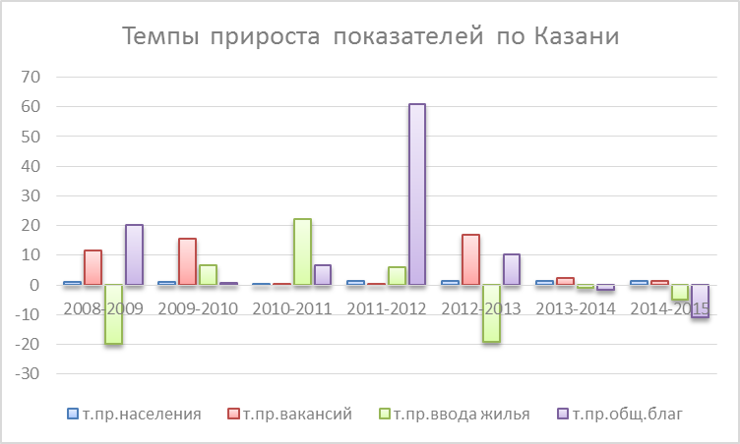

Рис. 1 Темпы прироста показателей по Казани за 2008-2015 гг.
На протяжении анализируемого периода переход Казани из одной фазы в другую зависел от ситуации в экономике. Так, в 2008-2009 гг. в период мирового финансового кризиса город находился в фазе роста, темп прироста ввода жилья значительно упал. В последующие годы город перешел в фазу развития, все показатели имели положительные темпы прироста до 2013 года. Экономический кризис также значительно повлиял на темпы прироста ввода жилья и общественных благ на душу населения, соответственно, город перешел в фазу роста. Стоит отметить, что значительное замедление строительства жилья связано с нехваткой мест под застройку, также покупка жилья многим недоступна по причине высоких цен. Замедление финансирования общественного блага связано с высокой инфляцией.
Город Уфа находится в фазе развития, все средние темпы прироста имеют положительное значение, а также прирост единиц жилья и общественного блага на человека выше темпов прироста численности населения и количества вакансий.
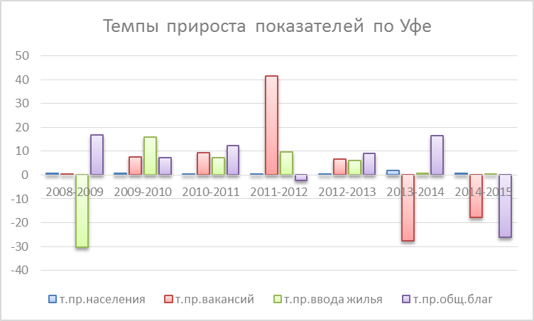
Рис. 2 Темпы прироста показателей в Уфе за 2008-2015 гг.
В целом можно сказать, что несмотря на то, что по средним темпам прироста город находится в фазе развития, в последние годы развитие Уфы замедленно, темпы прироста численности населения находятся на низком уровне и не превышают 1%. Темпы прироста вакантных мест с 2013 года отрицательны. Снижение вакансий негативно отражается на динамике численности населения, так как это снижает миграционную привлекательность города. Кроме того, приближенные к нулю темпы прироста ввода жилья являются следствием повышения его стоимости для приобретения. Темпы прироста общественного блага в 2014-2015 гг. также отрицательны. Анализ темпов прироста 2014-2015 годов позволяет сказать о том, что город перешел в фазу стагнации, город в перспективе 7-10 лет может перейти в фазу упадка.
Самара находится в фазе роста, так как темпы прироста объема вводимого жилья и общественного блага, выраженного количеством койко-мест на душу населения ниже, чем темпы прироста численности населения и вакантных мест.
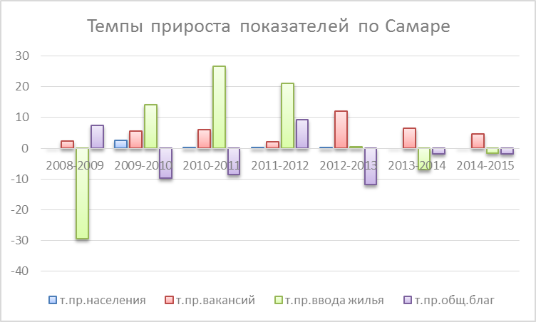
Рис. 3 Темпы прироста показателей в Самаре в 2008-2015 гг.
Характеризуя ситуацию по городу в целом, стоит отметить, что основной проблемой являются нулевые темпы прироста численности населения. Прироста ввода жилья за последние годы нет, заметное снижение началось с 2013 года. Темпы прироста общественного блага также отрицательны. Положительную тенденцию имеют лишь вакансии в городе, однако в целом общее количество рабочих мест снижается.
Несмотря на то, что Самара находится в фазе роста, город может быстро перейти в фазу стагнации. Рассматривая только темпы прироста 2014-2015 годов, можно сделать вывод, что в городе на данный момент стагнация, а в том случае, если вакансии будут отрицательны, как и другие показатели, произойдет упадок города.
Екатеринбург находится в фазе роста, так как все средние темпы прироста положительны, кроме того, темпы прироста ввода жилья и общественных благ на душу населения выше темпов прироста населения и количества рабочих мест. Город имеет самые высокие темпы прироста среди пяти городов, это говорит о том, что развитие происходит высокими темпами.
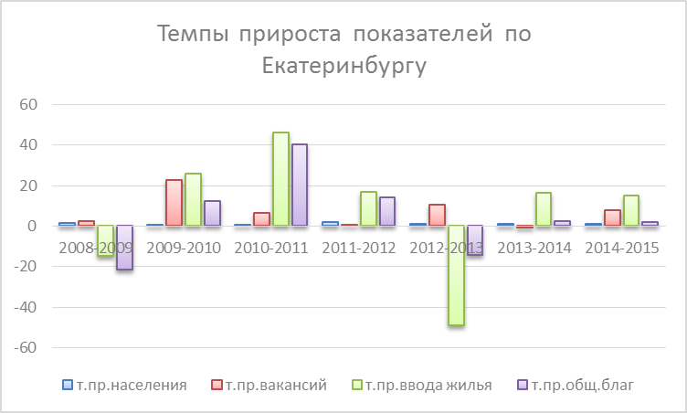
Рис. 4 Темпы прироста показателей в Екатеринбурге в 2008-2015 гг.
Активному развитию города способствует постоянно возрастающая численность населения. Высокие темпы прироста имеет спрос на рабочую силу, после спада в 2013-2014 годах, к 2015 году намечена тенденция роста. В 2015 году темпы прироста вакантных мест составляют 7,8%. Прирост ввода жилья имеет нестабильную динамику, это может быть следствием экономического кризиса и высокой инфляции. Темпы прироста общественного блага на душу населения в среднем имеют отрицательное значение, однако в 2015 году наметился положительный тренд. На данный момент для развития города угроз не существует, город привлекателен для переезда и работы, однако следует обратить внимание на предоставление общественных благ.
Нижний Новгород находится в фазе роста, однако прирост населения в среднем за период с 2008 года по 2015 год отрицателен, население ежегодно сокращается.
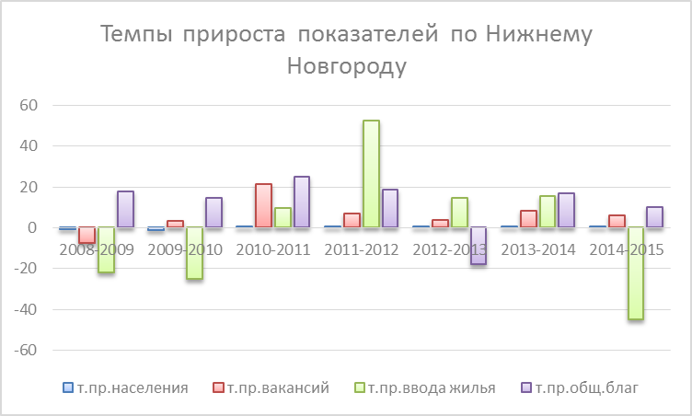
Рис. 5 Темпы прироста показателей в Нижнем Новгороде в 2008-2015 гг.
Это может быть вызвано спадом привлекательности города для переезда и проживания в нем. Ввод жилья в среднем имеет положительный тренд, при этом за 2014-2015 годы этот показатель значительно сократился, что влияет на возможность его приобретения. Положительную динамику практически весь рассматриваемый период имел прирост общественного блага на душу населения.
Общую динамику фаз развития городов-миллионников по годам можно представить в виде таблицы.

Таблица 2
Фазы развития городов на протяжении 2008-2015 гг.
Город  Год | Казань | Уфа | Самара | Екатеринбург | Нижний Новгород
2008 - 2009 | рост | рост | стагнация | развитие | рост
2009 – 2010 | развитие | рост | рост | развитие | рост
2010 – 2011 | развитие | рост | рост | развитие | развитие
2011 – 2012 | развитие | рост | развитие | развитие | развитие
2012 – 2013 | рост | рост | рост | рост | рост
2013 – 2014 | рост | стагнация | стагнация | рост | развитие
2014 - 2015 | рост | стагнация | стагнация | рост | рост
Таким образом, в критической ситуации находятся города Уфа и Самара, так как в них на протяжении двух последних лет наблюдается стагнация по причине перехода практически всех показателей в отрицательное значение. Казань, Екатеринбург и Нижний Новгород находятся на данный момент в фазе роста, но при этом также могут в дальнейшем перейти в замедленную фазу развития. Необходим для всех городов дополнительный анализ существующих проблем и внедрение комплекса мероприятий по их решению, в этом случае в ближайшей перспективе города смогли перейти не только в фазу роста, но и в фазу развития.

Список литературы

1) Ореховский П.А. Муниципальный менеджмент. М. 2006. 94 с.
2) Попов Е.В., Кац И.С. Основные институты развития общественных благ. С-П. 2015. 4 с.
3) Трудель И.Д. Теоретико-методические аспекты исследования жизненного цикла города/ Вопросы управления. 2013. 6 с.
4) Форрестер Джей Мировая динамика. М: Terra Fantastica. 2013. 196 с.
5) Интернет-ресурс: Регионы России. Социально-экономическое положение городов. http://www.gks.ru/wps/wcm/connect/rosstat_main/rosstat/ru/statistics/publications/catalog/doc_1138631758656 (дата обращения: 14.03.2017)

